自己写的：
工作太忙了，每天剩下 寥寥无几的时间，有时候还得花时间带孩子听写，如果加班有时候连日常听写都会落下，经常无法日常带娃进行字词听写。
既然音标的做了，那把听写也加上吧。
AI做产品的能力一般，如果你有完整的设计文档和需求文档他去编码还行。给他 一个实用场景让他发挥完善功能。做的很差，经常无法准确的达到你的要求。
而且上下文和 Token都有限，有时候有些工作就要从头开始。
目前我的方案是 先不让他进行编码阶段，就进行 原型 需求的review，和需求文档 和设计文档的输出。人工审核后再进入编码。按照文档进行编码是AI的强项
他不需要发散思维，只需要在边界内实现
──────────────────────────────────────────────────
下面是AI 写的

我用 AI 反复改了十几版，才把「字词星球」原型理顺

一个家长做学习工具的真实产品复盘 技趣星球 · 用技术创造乐趣
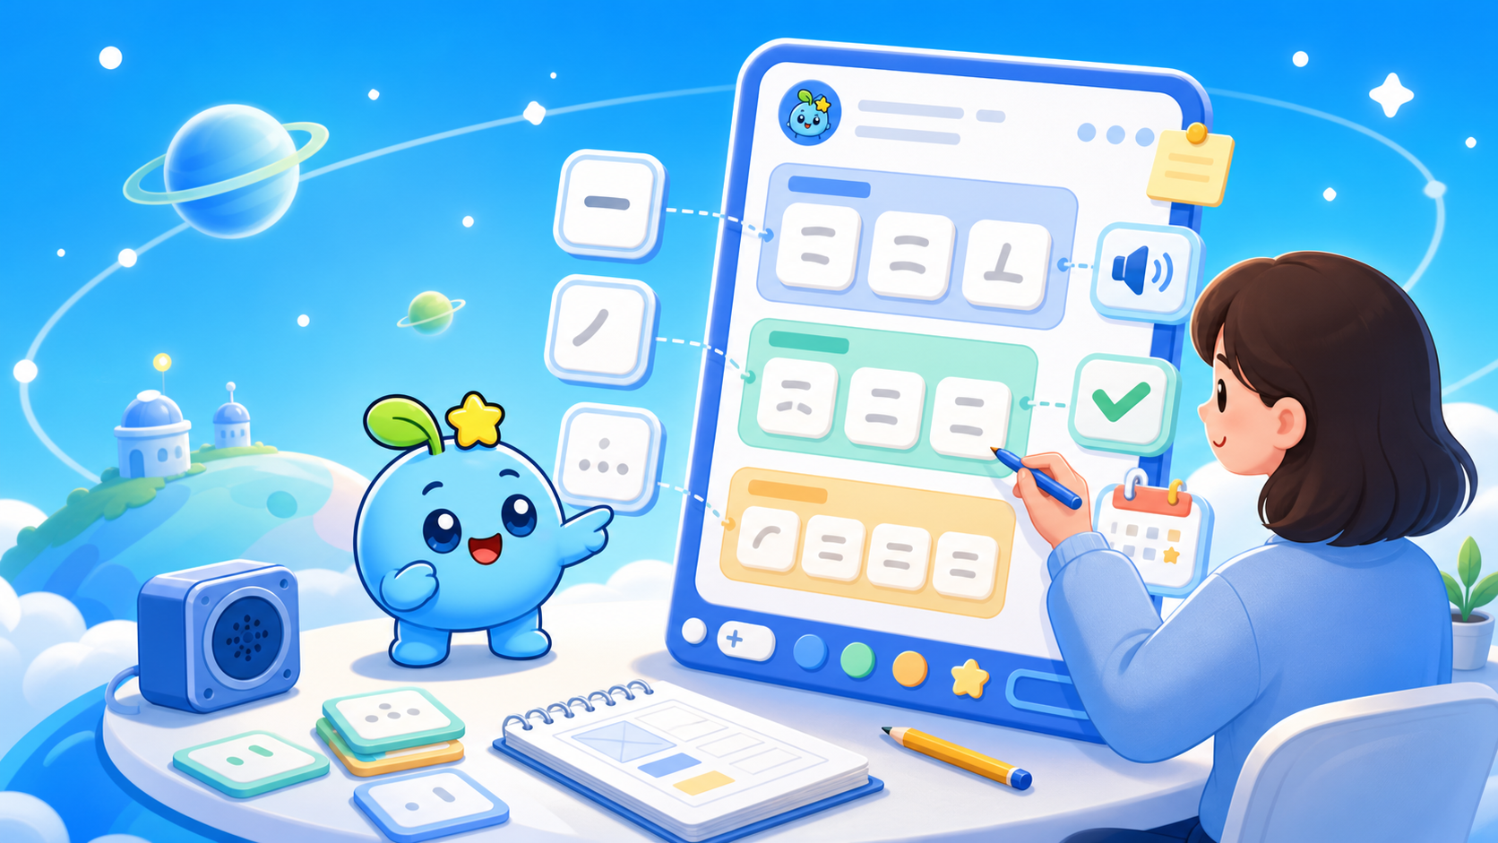
最开始，我只是想在音标小程序里加一个错字本。
孩子写错一个字，我记下来；下次再错，次数加一；隔几天提醒复习。听起来并不复杂。
可真正开始画页面后，问题一个接一个：
- 「生字」和「错字」是不是两套东西？
- 听写时念单个字，还是念完整词语？
- 「时候」只错了「候」，到底存「候」还是存「时候」？
- 课本生字、手动录入、历史错字，怎么放进同一场听写？
这篇不讲最终代码，只聊怎么用 AI 梳理需求、输出手机 HTML 原型，再通过一轮轮调测，把模糊想法收成能开发的产品方案。
难度：⭐⭐

第一版的问题：功能都有，但用起来不顺
我最早给 AI 的需求很直接：
- 增加孩子档案，每个孩子独立进度
- 生字积累，错字再次写错时增加次数
- 很久没听写要提醒
- 可以生成 A4 默写纸
AI 很快列出：生字积累、错字管理、听写提醒、错字统计、课文听写、手动录入。
单看每个功能都合理，放在一起入口却太多。家长要记住「这个字去生字还是错字」，孩子也看不懂首页为什么摆这么多按钮。
我后来才意识到，一开始把「功能名称」当成了「产品结构」——像整理书桌，收纳盒买再多，一支笔同时属于三个盒子，最后还是不知道该放哪里。
第一个合并决定：
生字和错字不做两个独立模块。新学、不会写、经常写错的字，都放进「字词星球」；靠状态和错误次数区分，不靠入口区分。

真正难理清的是「字」和「词」
孩子不会写的是字，家长听写时念的通常是词。
比如「时候」的「候」写错了：只存「候」，下次只念一个「候」，语境很奇怪；只存「时候」，又不知道到底是「时」不会还是「候」不会。
最后确定两层记录：
- 不会字：哪个字不会、错了几次、最近什么时候错
- 听写词：播报时使用的完整词语
二者建立关联：
不会字：候
关联词语：时候、等候

听写词：时候
本次不会字：候
复习「候」时可以播报「时候」或「等候」——家长听到完整词，系统统计的仍是具体错字。
我当时给 AI 的任务：
我要做一个给小学生家庭使用的本地错字和听写工具。

请先不要画页面。
请区分：
1. 孩子不会写的单字
2. 家长听写时播报的完整词语
3. 一次临时听写列表

请用「时候只错了候」说明三者如何保存，
以及下次又错一次时，哪些数据应该增加。
这一轮之后，录入、听写和批改才有了统一基础。

先输出手机 HTML，而不是直接改小程序
结构理顺后，我没有马上让 AI 改小程序代码，而是先做原生 HTML 手机原型：
- 浏览器打开就能看，改页面快
- 能连续点击走完整流程
- 不用每改一句文案就重新编译
- 产品结构还不稳时，正式代码不会越改越乱
原型用手机外框模拟小程序尺寸，只是可点击的「样板间」，不是网页版产品。
prototypes/phonics-learning-planet-v2/index.html
浏览器打开即可体验孩子管理、字词星球、课文选词、听写列表、播放和批改。
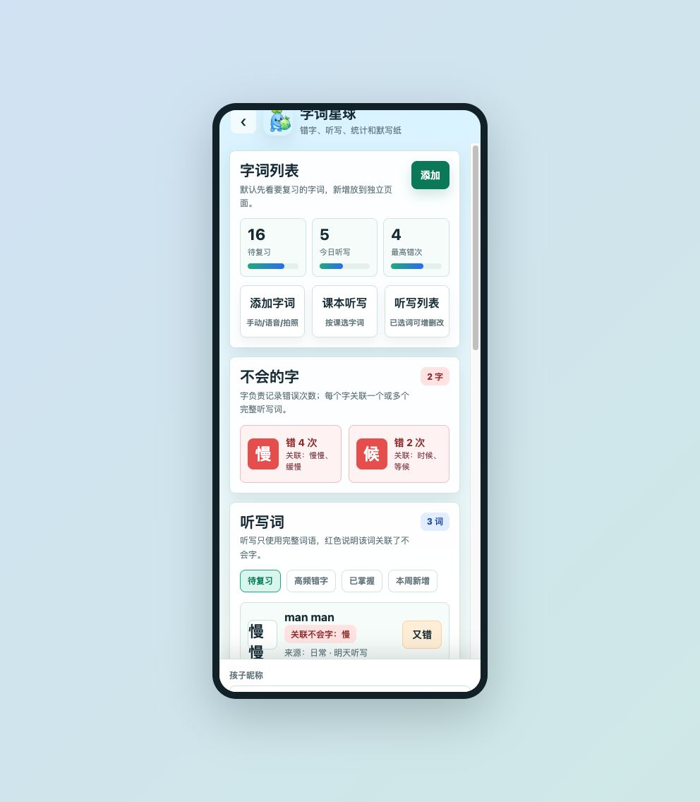
首页只保留三类信息：待复习数量、今日听写数量、最高错误次数。
三个主入口：添加字词、课本听写、听写列表。往下才展示不会的字、完整听写词和按周整理的生词。

录入页是返工次数最多的页面
手动录入前后改了很多轮：
版本 | 问题
第一版 | 单字表单，填拼音/来源/次数，太慢
第二版 | 一次输入多词，保存时拆成单字，「时候」变成两条
第三版 | 点字块只显示当前字，点「候」时「时」消失，无法确认整词状态

最终流程：
- 一次输入多个完整词
- 自动拆成可点击字块
- 按点击顺序加入下方判断区
- 每个字分别选「会」或「不会」
- 整词处理完才允许保存
- 保存一条听写词，同时记录其中不会的字
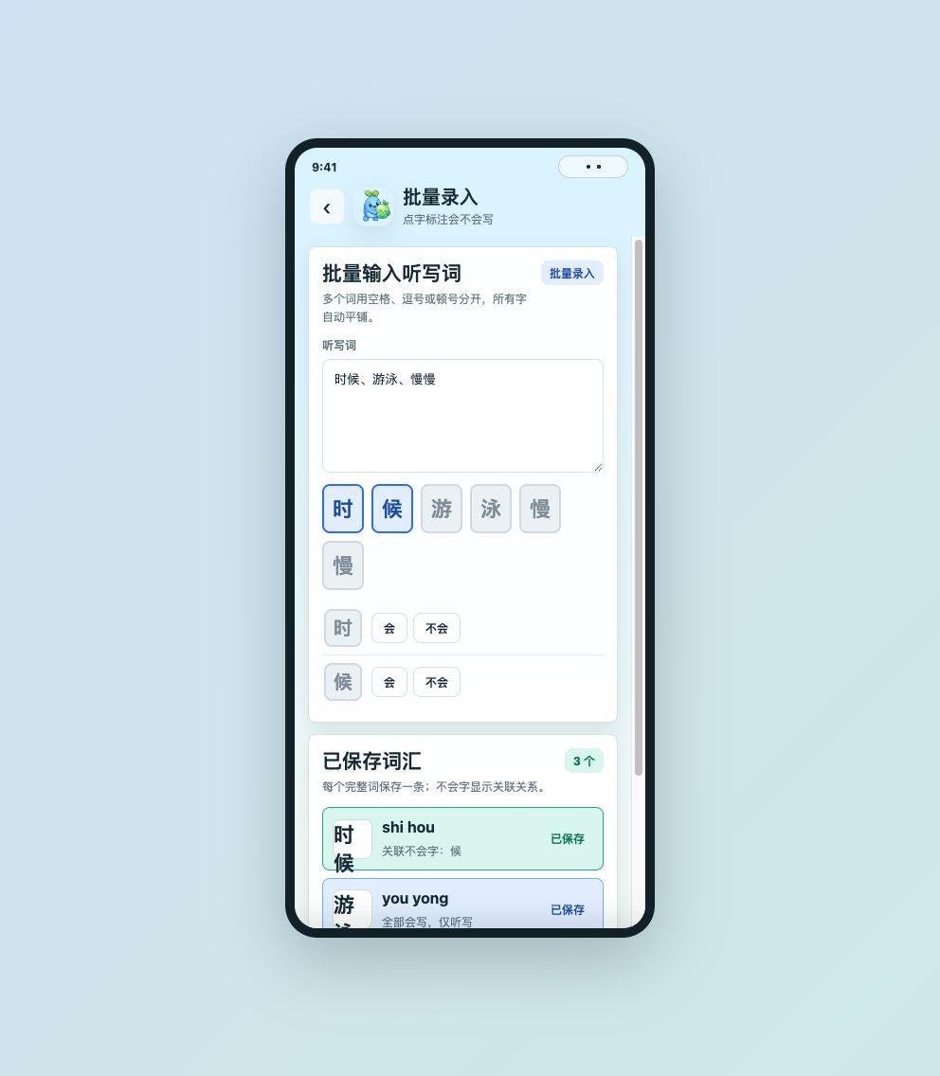
例如输入「时候、游泳、慢慢」，先点「时」再点「候」，下方依次出现 [会] [不会] 选项。选「时会写、候不会写」后，保存完整词「时候」，不会字库增加「候」并建立关联。
实用做法：不要只让 AI 给方案，还要让它扮演真实使用者挑问题。
请以每天给一年级孩子听写的家长身份，
实际走一遍下面的录入流程。

请指出：
- 哪一步不知道该点什么
- 哪一步需要重复输入
- 保存后会误以为数据丢了的地方
- 多字词可能被错误拆开的地方

请用「时候、游泳、慢慢」实际演示。

课文听写也不是加几个下拉框就结束
一开始只有年级和上下册，放入一到六年级内容后列表变得很长，于是增加单元、一课或多课、全部单元、全部课文。
单元和课文平铺占大半屏，后来改成点击弹出选择层。调测中还暴露：
- 选第一单元，标题仍显示全部单元
- 选全部课文，下方没有生字
- 选 3 个字，生成了 7 个词
- 切换单元，旧课文选择没清空
说明筛选条件、显示文字和实际数据没用同一个状态。我把每次调测写成：
初始：一年级上册、全部单元、全部课文
操作：选择第一单元
预期：标题显示第一单元，下方展示第一单元全部课文的生字
实际：标题仍显示全部单元，下方为空
AI 收到这种描述，才容易顺着状态变化找到问题。

真机调测比电脑预览更能暴露问题
HTML 原型定稿后才开始迁进小程序。开发者工具正常，不代表 iPad 也正常。
输入昵称会卡死：iPad 点昵称输入框可能卡住，清缓存、改事件都试过，最后改成点击区域调用系统输入弹窗。手动录入字词也有同样问题。遇到真机问题，先做最小诊断页，分别测原生输入框、文本框和弹窗。
听写间隔定义写错：「间隔 8 秒、播放 2 次」被理解成每次播放之间等 8 秒。真实需求是：
时候 -> 时候 -> 等待 8 秒 -> 游泳 -> 游泳
播放次数 = 同一个词连续念几次；间隔秒数 = 两个不同词之间等多久。文案不说清楚，代码很容易按另一种合理方式实现。
组件风格不一致：新增页面混用原生按钮和写死颜色，换主题后「开始」按钮还是旧色。最后统一顶部栏、卡片、按钮主题色和底部 Tab，只有 iPad 诊断页保留原生控件。原型阶段关注流程，落地再统一组件，顺序更稳。

为什么第一版坚持只做本地数据
工具最初只给家里用，孩子昵称只为区分同一设备上的进度。第一版没做账号、云端同步、真实姓名、排行榜和强推送，数据全在本机。
好处是隐私清楚，不用先搭服务器；代价是清缓存或换设备可能丢数据。所以后面优先做「导出本地数据和恢复」，而不是马上上账号系统。

这轮原型最终定下了什么
从课本、错字库或手动录入选择完整词语
↓
加入统一听写列表
↓
开始前增删并确认顺序
↓
按播放次数和词语间隔播报
↓
逐词标记正确或错误
↓
错误词继续选择具体错字
↓
更新错误次数和复习时间
这条主流程不是 AI 第一次就给的，是把真实使用中的问题一次次讲清楚，再让 AI 修改、检查、重出原型后慢慢收敛出来的。

今天的小结
- 先分清「字」和「词」，再画页面
- 结构不稳时，先做可点击的手机 HTML 原型
- 调测问题写成「初始、操作、预期、实际」
- AI 改得快，最终判断仍要来自真实使用
可复制这段开始：
我要做一个给[谁]使用的[什么工具]。

请先不要写正式代码。
先完成：
1. 梳理现实中的使用流程
2. 找出容易混淆的数据
3. 给出第一版明确不做的功能
4. 输出一个手机尺寸的可点击 HTML 原型
5. 为每条主流程写出调测步骤和预期结果

页面定稿后，再给出正式代码方案。
先做一个能点、能试、能推翻的原型，比一开始就堆正式代码省事得多。
──────────────────────────────────────────────────
阅读更多：下一篇《字词星球代码实战》

